Bedingte Anweisungen - Verzweigungen - Variablen
Öffne das Programm10_vorlage.sb3 1) und benenne es um in Programm10.sb3! Teste das Programm!
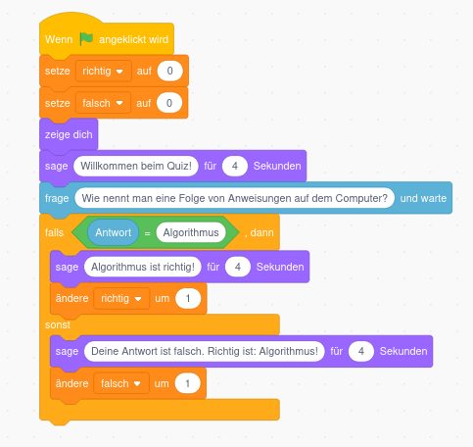

1)Quelle: Knodel, Philipp und Diana - Einfach Programmieren mit Scratch – Carlsen Verlag

